Diagrama de Atividades
Objetivo
O diagrama de atividades representa o fluxo de execução do processo de registro de pedidos na aplicação Bellumiê Cupcakes Gourmet, desde o envio dos dados pelo cliente até a confirmação do registro ou a apresentação de uma mensagem de erro.
Descrição do processo
O processo começa quando o cliente envia os dados do pedido. A aplicação verifica se as informações obrigatórias são válidas, se a forma de pagamento é aceita e se os produtos estão disponíveis.
Quando os dados são inválidos, o sistema retorna uma mensagem de erro e encerra aquela tentativa de registro. Quando são válidos, a aplicação consulta os preços atuais dos produtos, calcula o valor total e registra o pedido e seus itens no banco de dados SQLite. Ao final, retorna uma confirmação ao cliente.
Representação visual
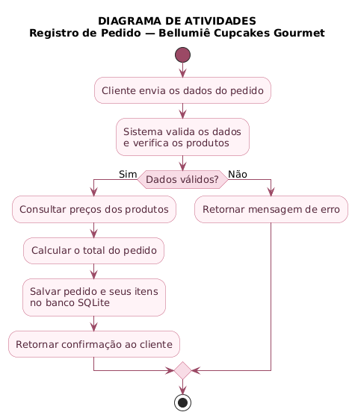
Observações
O fluxo foi elaborado com base na função salvar_pedido() do arquivo app.py, considerando as validações realizadas, a consulta aos produtos, o cálculo do total e o armazenamento do pedido e de seus itens.

